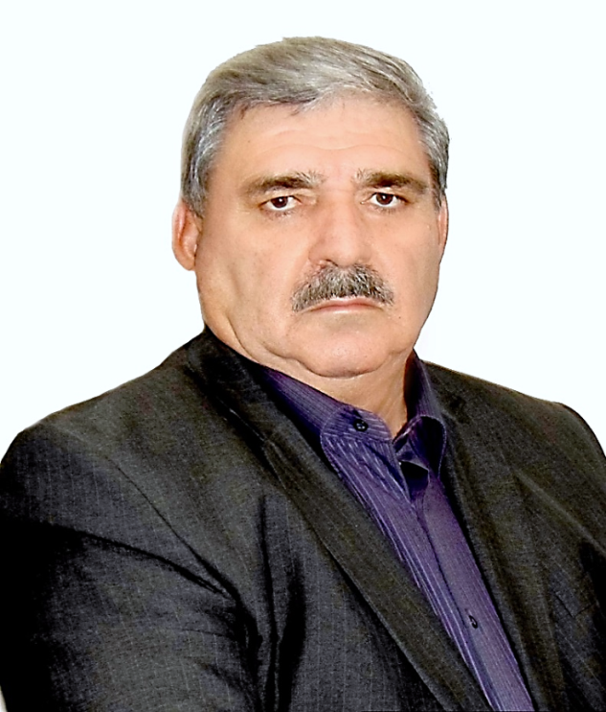

**Образование – высшее. ДГУ.**

**Год окончания - 1979г.**

**Специальность – филолог. РДО**

**(русско-дагестанское отделение)**

**Преподаваемый предмет – аварский язык**

**Квалификация – высшая категория 2021г.**

**Повышение квалификации – 2020г.**

**Место работы – МКОУ «Малокозыревская ООШ»**

**Педагогический стаж – 43 год**

**Учебная нагрузка – 12 часов**

**Правительственные награды – имеются**

**Благодарственные письма – имеются**